Surya 31 Juli 2018
SURYAMALANG.COM, KLOJEN – Bangunan baru di kampus Universitas Negeri Malang (UM) bakal bertambah. Rencananya dibangun twin tower berlantai 9 di Jalan Simpang Bogor Kota Malang. Saat ini lahannya sudah rata tanah dan berdekatan dengan komplek SD dan SMP Lab UM.
Bangunan fisik ini merupakan bagian dari proyek 4in1 IDB (Islamic Davelopment Bank). Selain bangunan fisik, juga ada kegiatan non fisik dari proyek ini. Total anggarannya 47 juta dolar AS.
“Rencananya ground breaking untuk dua bangunan itu akan dilakukan pertengahan Agustus 2018 nanti. Diperkirakan selesai pembangunanya selama dua tahun,” jelas Apif M Hajji MSc PhD, staf ahli Wakil Rektor IV UM yang juga PIC proyek 4in1 IDB UM kepada SURYAMALANG.COM, Senin (30/7/2018).
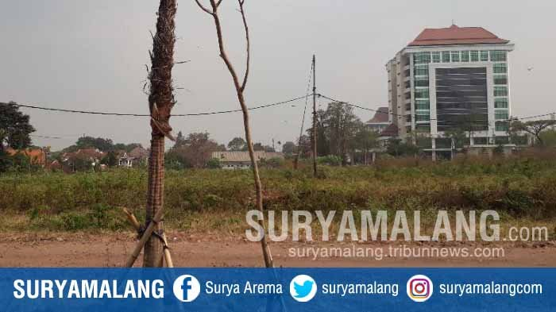
SURYAMALANG.COM/Sylvianita Widyawati//Lahan di Jl Simpang Bogor Kota Malang yang akan dijadikan twin tower Universitas Negeri Malang (UM), Senin (30/7/2018).

Bangunan infrastruktur ini menjadi salah satu pilar UM melaksanakan mandat Kemenristekdikti menjadi Pusat Unggulan Iptek bidang Inovasi Pembelajaran atau Center of Excellence in Learning Innovation.
Gedung kuliah bersama ini total akan memiliki luas 44.800 m2. Isinya ruang kelas, ruang dosen, ruang seminar, lab, studio dll. Sedang pilar kedua adalah hibah penelitian dan penelitian konsorsium.
Ketiga, pengembangan staf dalam bentuk beasiswa doktor ke luar negeri, program non gelar di dalam dan luar negeri serta pengembangan kurikulum.
“Untuk program pengembangan staf telah memberangkatkan 20 dosen keluar negeri sejak 2017,” tambah Afif.
Program beasiswa penuh ini mencakup biaya kuliah, biaya hidup dan tiket PP. Perkuliahan yang diambil untuk mendukung CoE (Centre of Excellence) atau pusat unggulan iptek di bidang inovasi pembelajaran saat kembali ke UM.
Sedang program non gelar luar negeri memberangkatkan 11 peserta pada 2017 dan 2018 sebanyak 25 peserta dalam bentu summer course di beberapa negara Eropa dan Asia. Sedang program non gelar dalam negeri telah memberangkatkan 43 peserta pada 2017 dan 41 peserta pada 2018.
Dikatakan dia, ada 4 PTN yang melaksanakan proyek 4in1 IDB yaitu UM, UNTIRTA (Universitas Sultan Agung Tirtayasa), UNMUL (Universitas Mulawarman) dan UNEJ.
Dampak dari itu, mahasiswa empat PTN bisa transfer kredit untuk mata kuliah yang bisa memperkuat kompetensinya. Nota kesepahaman dilakukan pada 2017.

